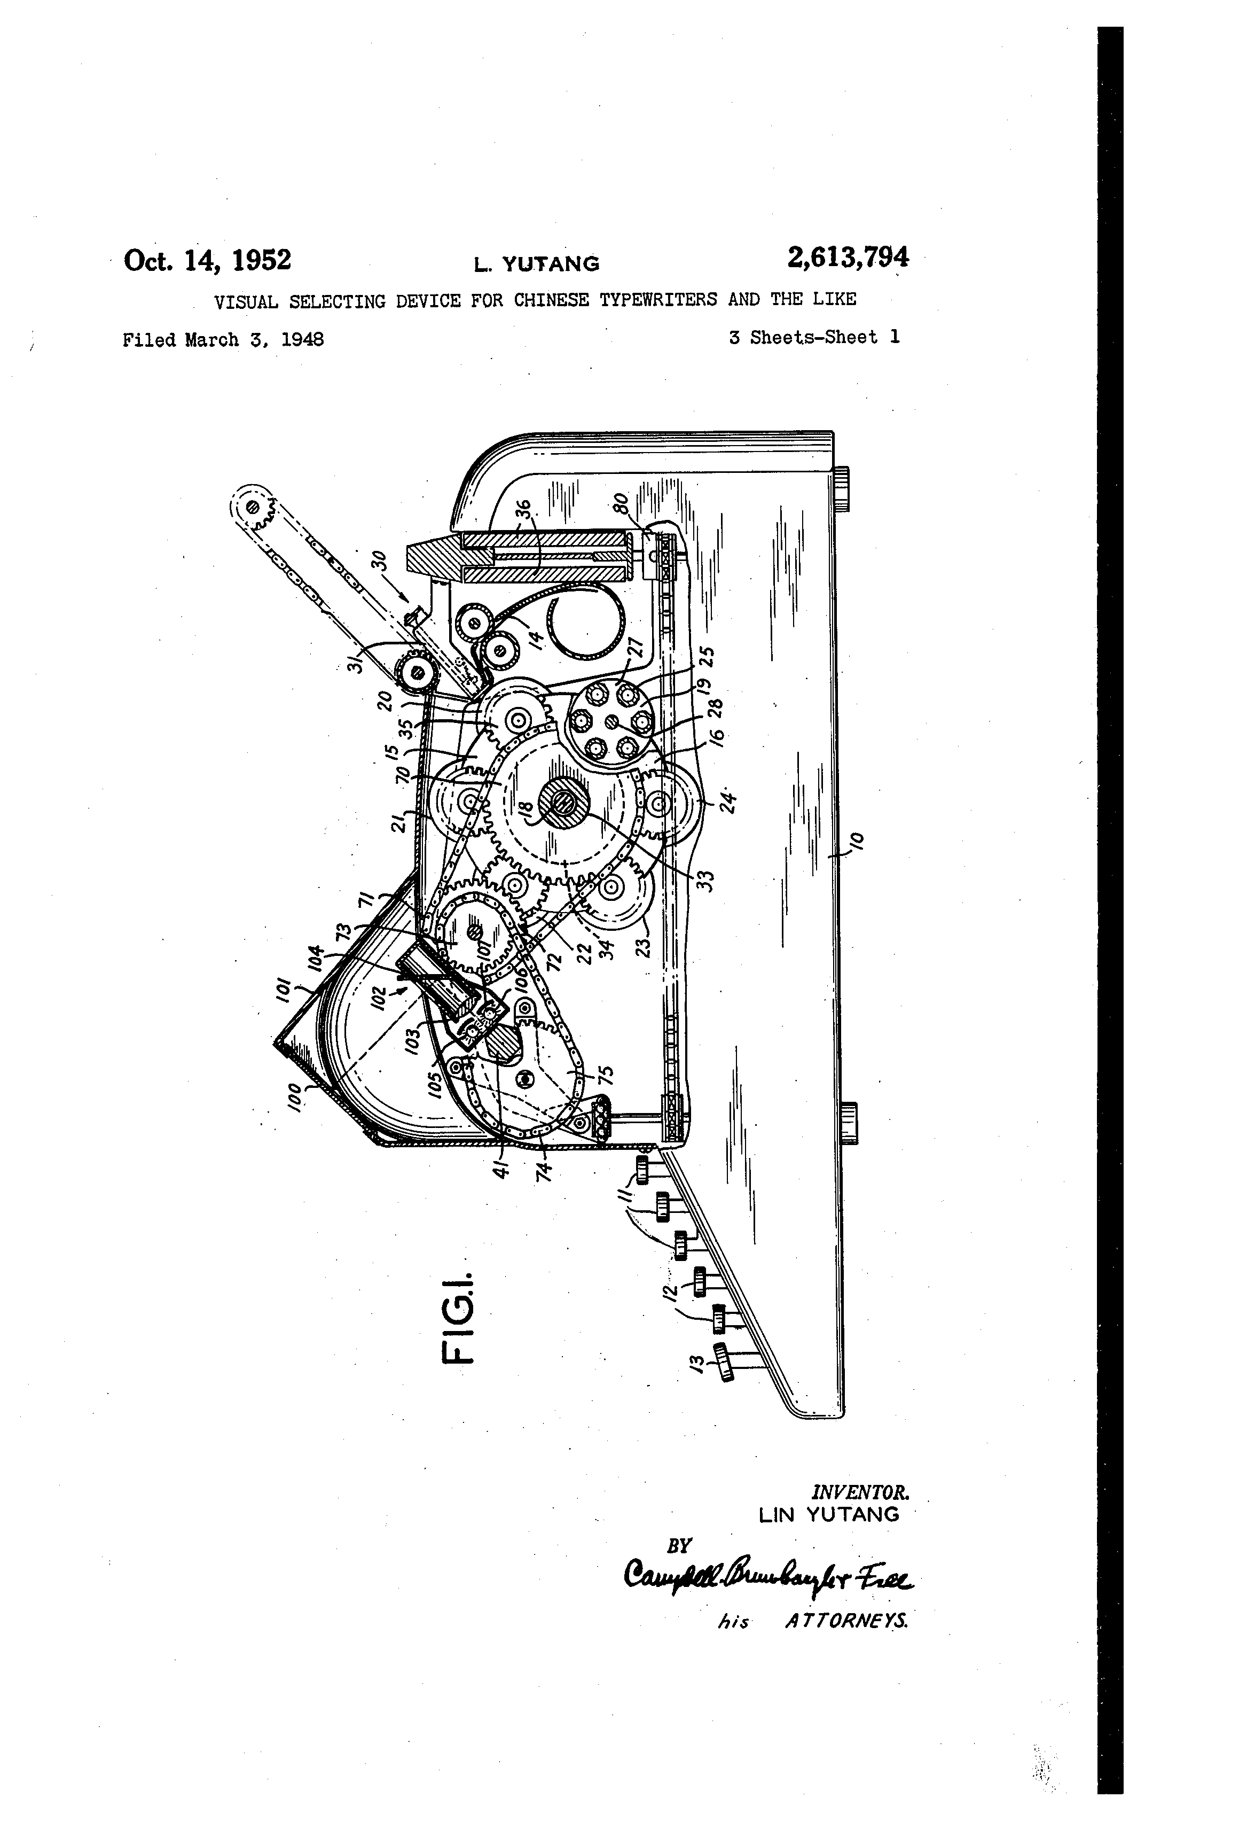
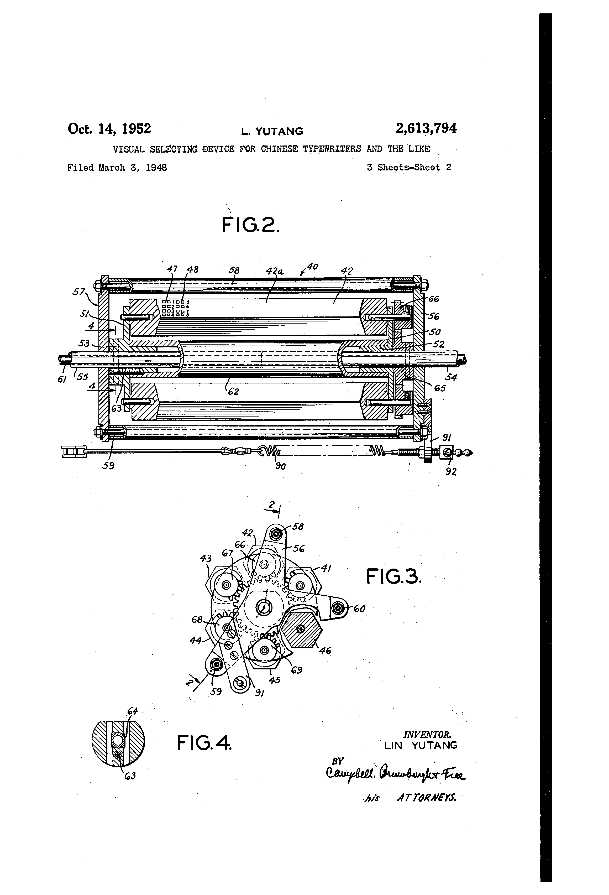
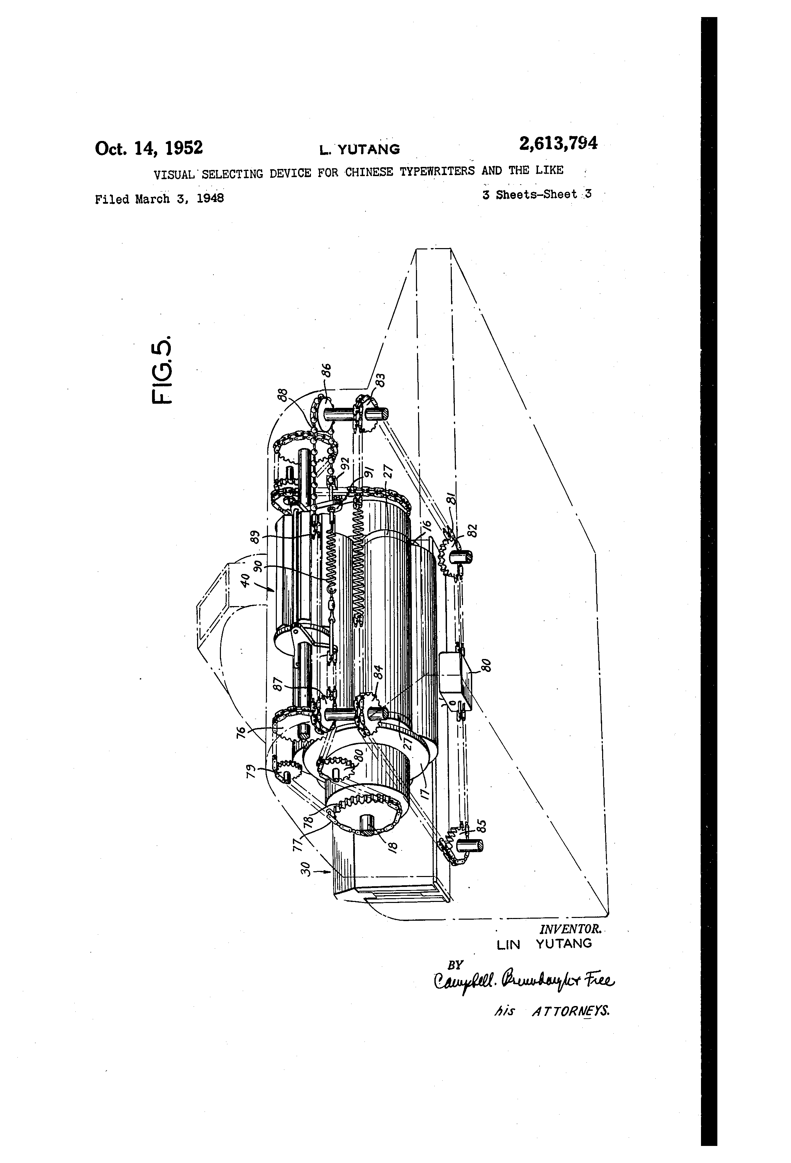

专利日期：1952 年 10 月 14 日 专利号：2,613,794
美国专利局
2,613，794
中文打字机等设备的视觉选择装置
林育堂，纽约州纽约市，专利权人变更为纽约州布鲁克林市的梅根塔勒林字机公司。申请日期：1948 年 3 月 3 日，申请号：12，7546 专利要求（分类号：197—1）YorkApplication March 3, 1948, Serial No. 12,7546 Claims. (Cl. 197—1.)

1
本发明涉及用于直观选择符号（包括中文或其他东方文字、此类文字的组成部分以及类似内容等）以进行输入、打印或以其他方式复制的装置的改进技术。更具体地说，本发明涉及一种适用于中文打字机、照片编辑机、电传打字机、铸型和排版设备（如我于 1946 年 4 月 17 日提交的专利申请号为 662，722 的申请中所公开的那种设备）的改进型视觉选择器。
根据我与他人共同提交的专利申请号为 662,722 的申请中所公开的一种形式，该打字机基于一种新颖的中文字符及组成部分的分类，并包括一种新颖的系统，通过具有相对较少按键的键盘来选择和输入成千上万种符号、字符或其组成部分中的任何一种。
通常，该键盘包括一组第一按键，每个按键上都有一个与该组字符或组成部分的左上角或顶部相对应的符号。该键盘还设有第二组按键，每组按键上都有一个与一组字符或组件的右下角或底部相对应的符号。通过按下具有与所需字符或组件顶部相对应的符号的按键，可以初步选择具有所选顶部配置的所有字符和组件。当按下具有与底部配置相对应的符号的第二按键时，会从首次选择的组中进行进一步选择，从而选择所有具有相同顶部和底部的字符或组件。这个最后的组将包括要输入或以其他方式复制的字符或组件。该键盘还包括第三组按键，每组按键对应于所选组中不同成员的位置。这些按键可以被按下以选择并打印该组中的不同成员。由于中文书写语言包含数千个字符及其组成部分，我设计了一种新型的承载字符的部件或鼓。这个鼓由一个旋转部件组成，该旋转部件由一对旋转端板构成，端板之间还安装有同样可旋转的若干组字符杆。每组字符杆通常有六根，它们安装在可旋转的端板上，使得其中任何一根字符杆都能被有选择地移动到鼓的外部。每根字符杆均为多边形截面，其每个面的长度方向上都有一个字符排。相邻面上的字符排列在字符杆周围，从而形成围绕杆的字符行。一个杆周围所有一行的字符具有相同的顶部和底部，并形成一个组，通过这个组可以进行视觉选择。
在打字操作中，按下“顶部”键会使鼓通过电机旋转，并在其中一个字符或组成部分（与“顶部”键相邻的纸传送器上的符号相对应）位于该鼓上时停止。按下“底部”键会使纸张传送装置相对于所选的条形物发生移动，从而将纸张放置在该条形物周围的一排具有相同上下形状的字母部件的旁边。
通过按下第三组按键中的任意一个，选定的条目将旋转移动，使选定的组件或字符靠近纸张以便进行打印。
第三组按键的操作取决于对所需字符或组件的视觉选择，也就是说，设有用于显示选定组的机制，并且可以通过按下相应的编号按键来选择组中的任何成员。
在我之前的选择机制中，与条目所在的行中的一排类型相对应的一组字符或组件被打印在单独的卡片或滑动部件上，足够数量的卡片被排列在机器的键盘上方以显示所有不同的组，上面印刷的字符和组件被相邻的卡片遮盖。当按下“顶部”或“顶部”以及“底部”键时，承载具有相应顶部或顶部和底部的字符和组件组的卡片就会显现出来，以便进行最终选择。由于要展示各种不同的字符组需要使用许多卡片，因此本发明相对于上述描述的视觉选择系统有所改进，它提供了一种更简单的视觉机制，并且每个选定的字符组都能在机器上的固定位置更清晰地显示出来，从而便于从该组中选择所需的字符或组成部分。
根据本发明，我提供了一个与上述载有字符的鼓类型类似的第二或辅助鼓，并且这些辅助鼓通过相互连接的方式设置，以使辅助鼓跟随载有字符的鼓和纸传送器的运动。辅助鼓上印有与载有字符的鼓上的字符和/或组件相对应的字符和/或组件，因此辅助鼓被移动以在机器的前端露出与准备在纸上打印的行字符相对应的字符组和/或组件。
由于辅助卷筒与排版卷筒以及滑板一起转动，因此在任何时刻仅会有一组与位于可打印位置的排字条周围的一排排版字符或组件相对应的字符或组件暴露在外。通过提供合适的放大或投影系统，辅助卷筒上的印刷内容可以被放大显示，以便于清晰地观看。
新的视觉选择系统比我之前的系统要简单得多，字符或组件更容易被看到，并且它们会固定显示在机器前方的特定区域，因此无需沿着机器的前端搜索来找到它们。
为了更好地理解本发明，可以参考附图，在其中：
•图 1 展示了具有本发明特征的打字机的侧视图，该打字机的外壳被拆开以展示其构造细节；
•图 2 是选择器机构一部分的正面视图，该机构的部分被拆开以展示其细节；
•图 3 是图 2 所示装置的端视图，其中部分被拆开以展示其构造细节；
•图 4 是图 2 中线 4—4 所截取的剖面图；并且
图 5 展示了选件机构的俯视图（从机构下方向上看），仅展示了与选件机构相关的机构细节。
尽管本发明适用于多种类型的印刷、打字、电报或无线电传输印刷材料以及排版或铸型设备，但在下文中将以其在与我正在申请的专利号为 662,722 的申请书所描述的那种打字机的结合使用中的应用为例进行说明。如图 1 所示，这种打字机配备有一个外壳 10，其内部装有设备的操作机构，并且在其前面有一个键盘，其中包括按行排列在键盘上的若干组按键 11、12 和 13。组按键 11 用于选择一组字符或字符的组成部分，例如所有这些字符都具有相同的顶部配置。第二组按键 12 用于选择具有相同底部配置的字符或组成部分。
键组 13 的行用于选择具有相同顶部配置或顶部和底部配置（但其他方面不同）的一组字符，并在机器的后部将这些字符打印在纸张 14 上。如图 1 和图 5 所示，用于印刷字符或组件的各种部件所搭载的装置或鼓 15 包含一对盘状端板 16 和 17。端板 16 和 17 安装在一根横向穿过打字机外壳的轴 18 上，并通过合适的框架（未示出）固定支撑，从而使得端板 16 和 17 可通过轴 18 一起旋转。在端板 16 和 17 之间安装有多个组，此处为六个组 19、20、21、22、23 和 24，均为类型条。如图 1 所示，每个类型条组由六个八边形条 25 组成，这些八边形条 25 通过盘状端板 26 和 27（其未示出）进行可旋转安装。
4
与一根轴 28 相连接，该轴 28 可在端板 16 和 17 中旋转安装。因此，通过轴 18 可以使端板 16 和 17 旋转，从而将任何一组类型杆 19 至 24 推到纸输送装置 30 附近，而这些类型杆组又可以旋转，从而将任何一根单独的杆 25 推到安装在纸张输送装置后方的打印锤 31 附近，该打印锤 31 固定在纸张 14 的后面。
每个类型的条形码 25 都在其每个表面上都设有若干行符号、字符或字符的组成部分，用于在纸张 14 上进行输入或打印操作。为了完成这些操作并将选定的类型条形码 25 送入正确位置，设有未示出的机械装置，该装置响应于其中一个键 11 的操作使轴 18 旋转预定角度。此外，通过同样的操作，选定的类型条形码通过套筒 33 进入正确位置，套筒 33 通过轴 18 旋转，并且其上设有齿轮 34，该齿轮与每个轴 28 的端部的较小齿轮 35 啮合。套筒 33 的旋转使所有类型的组 25 进行编号，并在纸输送器和打印锤 31 附近提供一个具有与该组按键 11 下压键上显示的相同顶部配置的所有字符、字符组成部分或其他符号的类型条形码。类型条形码 25 的各面上的类型行也是根据其底部配置进行分类的。因此，要使具有相同顶部和底部配置的所有类型元件依次排列在纸张传送装置 30 的两侧，只需按下具有选定底部配置符号的其中一个按键即可。通过这一操作，纸张传送装置 30 将沿着导向装置 36 一起移动，从而使锤子 31 位于类型部件的正前方，其位置沿与通过按下按键 11 和按键 12 选定的相同顶部和底部配置的类型条 25 相对应的长度方向延伸。
具有相同顶部和底部配置的类型排列成环绕型条 25 的行中。因此，围绕一个型条 25 扩展的每一行中，都可以有八种具有相同顶部和底部配置的不同字符。通常，围绕型条 25 提供的八个空间足以容纳所有具有相同顶部和底部配置的类型。然而，如果没有提供足够的空间，多余的类型可以放置在相邻的行或其他行中。
印刷锤 31 的尺寸使得它在击打纸张时，只会留下与之直接对齐的那个类型的印记，因此只有这个类型才会在纸张 14 上被压印或打印。
本发明涉及一种机制，用于便于从围绕型条 25 扩展成一行的类型组中选择一个类型，从而通过视觉检查来最终确定要打印的字符或组件。这种打印或其他操作是通过按下一组按键中的一个来实现的，该按键的位置与要从八组左右（或多或少）围绕着型条的组中选择的字符相对应。视觉选择机制包括一个辅助鼓部件 40，其在图 2 和图 3 中显示得最为清晰。这个辅助鼓部件由六根杆 41、42、43、44、45 和 46 组成，如图所示，每根杆都有六个面。从 41 到 46 的每根六边形杆都对应于一组不同的型条 19 到 24 中的型条。杆 41 到 46 的每个面都对应于不同型条 25 的整个周边，并在其面上设有相应的符号、字符或其组成部分，这些符号、字符或组成部分对应于围绕相应型条 25 扩展的类型。如图 2 所示，型条 42 的一面 42a 上设有多个组 41、48 等的印刷字符和组成部分。如图所示，这些组可以由八个或更少的字符组成，每个组对应于一个型条 25 周围的不同行的类型。41 至 46 号杆件可旋转地安装在盘状端板 50 和 51 中，这些端板安装在轮毂 52 和 53 上，而轮毂 52 和 53 又通过滑动方式固定在一对套筒轴 54 和 55 上。套筒轴 54 和 55 安装在 Y 形端板 56 和 57 中，这些端板通过横杆和垫片 58、59 和 60 连接在一起，以固定整个组件。套筒轴 54 和 55 通过杆或轴 61 旋转且滑动地安装在固定在打字机框架中的固定件上，使得套筒 54 和 55 可相对于轴旋转，而整个机构 40 可沿轴 61 的轴向滑动。
如图 2 所示，轮毂部件 53 通过机螺钉与位于端板 50 和 51 之间的管状间隔套 62 键合连接，而套筒 55 进一步通过平口 64 与轮毂 53 连接，该连接方式不可旋转但可滑动，如图所示。
轮毂 52 旋转且滑动地安装在套筒轴 54 上。该轴还承载着齿轮 65，其相对于轴 54 可滑动但不可旋转，并与连接到各种杆 41 至 46 的小齿轮 66、67、68、69 等连续啮合。因此，当旋转轴 54 时，所有杆 41 至 46 都会围绕其轴线旋转。当旋转轴 55 旋转时，整个鼓组件（包括端板 50、51 以及安装在其上的杆 41 至 46）会相对于 Y 形端板 56 和 57 一起整体旋转。
上述所述的指示器是经过构建和布置的，并且其运行方式是能够复制运载纸张的滚筒 15 的运动，以及纸张传送装置的运动，从而使显示在各个条形上的各种字符组 47、48 等能够呈现在视野中，以便能够选择所需的字符或组件进行输入或打印，如上述所述。这些运动是通过将指示装置 40 连接到纸张传送装置 30 和运载型材的滚筒 15 来产生的，如以下所述。现在参考图 1（见图示），旋转轴 33（用于旋转 19 至 24 组型材 25）配备有一个链轮 70，该链轮通过链条 71 与较小的惰轮链轮 72 连接。一个更小的惰轮链轮 73 与链轮 71 连接，并通过链条 74 与固定在轴 54 上的较大链轮 75 连接。因此，当旋转轴 33 旋转以使所有 19 至 24 组型材旋转时，所有 41 至 46 根型材将同时以相同的角度旋转。在轴 55 的外端有一个链轮 76，它通过链条 77 与固定在轴 18 上的链轮 78 相连接，而轴 18 则用于驱动整个打字滚筒 15 的转动。链条 77 可以经过合适的托轮链轮 79 和 80 以避开打字机的其他部件。因此，当打字滚筒 15 全体一起转动时，
6
端板 50 和 51 以及指示条 41 至 46 会整体转动。这样一来，各个指示条 41 至 46 就会完全跟随组型条 19 至 24 的运动轨迹。
为了在打字机的前端的中心位置或观察窗口处呈现各种字符、符号或组件，有必要使指示装置 40 与该观察窗口一起整体移动，以与滑板 30 的运动相对应。这可以通过在滑板底部设置向下延伸的部件 80 并通过链条 81 或其他等效机制将其连接到指示器 40 来实现，这样当滑板沿一个方向移动时，指示器 40 将整体朝相反方向移动。如图 5 所示，链条 81 支撑在打字机外壳下部的四个惰轮 82、83、84 和 85 上。83 和 84 连接一个滑轮 86 和一个齿条 87，其上分别穿过一个球形链条 88，一端连接到绕过齿条 87 的链条 89 上。链条 89 的一端通过合适的联接件 92 与从端框架部件 56 伸出的臂 91 连接在一起，如图 3 和 5 所示。链条 88 的一端也通过该联接件与臂 91 连接在一起。因此，当滑架 30 来回移动时，指示装置 40 会沿着套筒轴 54 和 55 同方向来回移动。当然，人们会明白，指示器 40 上的标识组会按照一定的排列方式设置，以便当通过将要描述的观察窗口看到这些标识时，它们会与滑架上直接位于打印锤正前方的一行字符或组件相对应。
虽然可以在打字机外壳的前端仅仅提供一个开口和一个放大镜，以便一次只能查看机制 40 上条形上的标识，但更优选的是将这些标识投射到一块磨砂玻璃屏幕上 100 上，并对其进行放大以提高清晰度。因此，如图 1 所示，打字机可以配备一个向上突出的外壳 101，其中磨砂玻璃屏幕 100 被安装在其中。本说明书 101 部分介绍了投影镜头系统 102，该系统包括一个放大镜 103 和一个反射镜 104。条形 41 面上的字符组的标识通过小电灯泡 105 和 106 来照明，这些灯泡配有合适的反射器 107，这样，针对条形 40 面并从其反射出的光线将被透射并通过放大镜 103 进行放大，并从反射镜 104 反射到屏幕上 100 上，使得字符组能够以放大且清晰的形态被看到。从这些放大后的字符中，可以通过按下一系列按键 13 来选择一个，通过我正在申请的专利申请号为 662，722 的专利申请中的描述的机制，这些按键会使打印锤附近的字符条 25 旋转，从而使所选字符位于打印锤下方，从而可以进行打印操作。
从上述描述中可以清楚地看出，我所提供的是一种能够简便地完成字符最终选择，并且能最大程度减少眼睛疲劳和节省时间的机制。应当明白，所描述的装置在驱动机构的结构上可以进行较大程度的修改，并且可以使用诸如齿轮和轴之类的其他等效驱动机构来将载物鼓和滑架 30 与指示机制 40 连接起来，以协调它们的运动。因此，此处所公开的发明形式应被视为示例性的，而非限制以下各项权利要求的范围。
我主张：
1.
在一种用于打字机等设备的指示装置中，该装置具有一个可旋转的鼓式结构，该装置包含多个组的指示条，每组指示条的表面均设有用于重现的符号，每根指示条均可围绕其轴线旋转，且每组指示条均可旋转，同时还有一个可移动的滑板，其大致与这些指示条平行，用于使其中的一部分与其中一个符号对齐；该装置还包括一个第二鼓、多个可旋转地安装在其上的指示条，每个指示条与上述一组指示条相对应，其表面与该组指示条中的每个指示条相对应，并在其上设有与每个指示条上的符号相对应的符号，用于支撑该第二鼓使其能够进行旋转和轴向移动的装置，用于将该鼓与滑板连接以响应滑板的移动而使鼓进行轴向移动的装置，用于将鼓与鼓装置连接以使其同时旋转的装置，以及用于使第二鼓的条带与各组指示条同时旋转的装置。2.
3.
一种用于打字机等设备的指示装置，其具有一个指示标识携带机构，该机构包括多个组的条状物，这些条状物整体围绕一个共同轴线可旋转，这些组的条状物围绕不同的轴线可旋转，并且这些条状物自身可围绕其自身的轴线旋转，每个条状物的多个面上都设有行排列的标识，而一个滑板则可大致平行于这些条状物移动；该装置由一对同轴端部构件、用于支撑这些端部构件使其围绕其轴线旋转并进行轴向移动的支撑装置、多个可旋转地安装在这些端部构件中且相对于后者轴线偏心的指示构件组成，每个指示构件具有与其中一个组的条状物的数量相等的多个面，每个面上的标识与条状物上行排列的标识相对应，用于将端部构件与滑板连接以响应滑板的移动使端部构件进行轴向移动的装置，以及用于将端部构件与这些组的条状物连接以响应这些组的整体旋转使端部构件旋转的装置。其含义是：将所述指示部件与所述组的杆件相连接，以便在所述组围绕不同轴线移动时带动所述指示部件转动。4.
5.
一种适用于打字机等设备的指示装置，其包括一个带有可供选择移动至预定位置的标识符号的第一旋转部件，以及一个与该标识符号部件的轴线平行移动的滑板，用于在预定位置上再现选定的标识符号。该装置包括一个旋转指示部件，其上设有与第一部件上的标识符号组相对应的标识符号组；一个设置在旋转指示部件附近的观察装置，用于每次仅使一组标识符号暴露出来供观察；以及一个将第一旋转部件和滑板与指示部件连接起来的装置，用于移动后者以通过观察装置露出包括要再现的标识符号在内的标识符号组。
如前述权利要求中所阐述的指示装置，其中观察装置包括一个屏幕以及用于在所述指示部件上投射出所述标识组的图像的装置。2.
3.
在一种用于打字机等设备的视觉选择装置中，该装置具有一个可旋转的鼓形部件，该部件上设有多个可旋转的杆组，这些杆组周围排列着一系列符号；还有一个与这些杆平行移动的滑板，用于再现这些符号；该装置还包括一个可旋转且轴向移动的指示鼓，其上安装有可旋转的指示部件，每个部件对应于上述杆组中的一个，每个指示部件具有多个面，每个面都对应着杆上所具有的符号，用于将鼓形部件与指示鼓以及指示部件与其对应的杆组相连接，以使它们同步旋转，以及用于将滑板与指示鼓相连接，以使它们同步移动。4.
5.
在一种由键盘控制的打字机中，有用于打字的打字轮、与之相连的停止鼓、由该打字轮支撑的若干卫星、由这些卫星支撑的若干旋转式型筒、每个型筒内排列有环形和纵向排列的字符、每个卫星上安装有齿轮、与打字轮同轴且与卫星齿轮相啮合的太阳齿轮、连接在太阳齿轮上的停止鼓、第一组按键、由第一组按键驱动的用于旋转并同时停止两个停止鼓以使其中一个型筒可选性地呈现在打印位置的装置、可沿该行移动的打印装置、第二组按键、用于使打印装置选择性地移动到任何打印位置并使其与型筒的环形排列相对应的装置、与第二组按键相连并由其激活的指示轮、由指示轮支撑的卫星棱镜。所述棱镜具有与所述类型圆柱体相对应的面，并在所述类型圆柱体上承载所述类型对应的复制品，所述齿轮与所述棱镜相连，与所述轮子同轴的指示太阳齿轮，与所述后齿轮啮合，用于在所述卫星停止鼓和所述指示太阳齿轮之间传递旋转运动，用于在所述类型轮和所述指示轮之间传递旋转运动，用于在所述印刷装置和所述指示轮之间传递往复运动，以及用于限制所述棱镜面上可供操作者观察的复制品仅限于与与所述用于在所述展示的类型圆柱体上进行印刷的装置相匹配的类型对应的复制品的显示装置。
LIN YUTANG.

REFERENCES CITED
The following references are of record in the file of this patent:

UNITED STATES PATENTS
Number | Name | Date
1,260,753 | Chi | Mar. 26, 1918
1,443,108 | Walton | Jan. 23, 1923

